上海市汽车行业协会2016年上半年度统计分析

2016年是“十三五”规划的开局之年，面临我国经济发展的新常态，上半年度国内经济发展平稳，总体良好，汽车产业产销继续保持稳定增长，产销增幅同比均呈一定幅度上升。
一、2016年上半年度全国汽车市场概述
1、全国汽车市场2016年上半年度产销量
2016年上半年度全国汽车工业产销分别完成1289.22万辆和1282.98万辆，同比分别增长6.47%和8.14%，增幅较上年分别增加3.83和6.71个百分点。其中乘用车产销分别完成1109.94万辆和1104.23万辆，比上年同期分别增长7.32%和9.23%，继续高于汽车的整体增速，而商用车产销分别完成179.27万辆和178.74万辆，相比去年同期的二位数负增长，今年上半年分别出现了1.5%和1.87%的小幅增长。
2、上半年度运行趋势
纵观上半年度运行情况，运行趋势与上年同期基本一致（销售趋势图如下），但产销量增幅在近几年逐年减小的基础上出现了增大。
3、汽车销售结构
（1）乘用车销售。
2016年上半年度，刚性需求使得乘用车继续保持较快增长，增速逐步加大，但各大车型表现不一，运动型多用途SUV表现继续强劲。上半年度各车型销售量及同比升降幅度如下表。
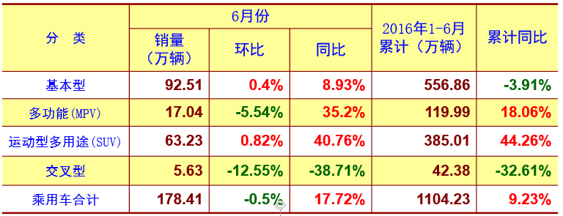
其中需要关注的是轿车销售与上年同期（-5.89%）和一季度末（-9.27%）负增长比较，都有明显缩小，占总销量的50.43%，份额比一季度末增0.74个百分点。多用途、运动型占总量份额分别为10.87%、34.87%，运动型份额同比增加了8.51个百分点，交叉型降幅32.61%，降幅继续加大，运动型乘用车销售保持了强劲上升的势头，由此可见消费者意愿。乘用车销售从排量分析，排量小于1.0的微型车销售17.12万辆，同比降幅继续高达18.87%；1.0L-1.6L的小型车同比上升15.28%，共销售779.49万辆，占乘用车销售份额达70.59%，同比增加3.7个百分点；1.6L-2.0L销售257.49万辆，同比上升6.89%；2.0L-2.5L销售34.73万辆，同比下降36.5%；2.5L-3.0L销售3.34万辆，同比降幅39.59%；3.0L-4L销量0.46万辆，同比略有上升。
（2）商用车销售
2016年上半年度商用车产销特别是货车出现了回暖势头。在五大类商品中，上半年度客车产销分别为25.6万辆、25.4万辆，同比分别下降9.4%、9.5%，其中客车非完整车产销3.0万辆，同比分别下降4.1%、3.6%；货车产销分别为153.7万辆、153.4万辆，同比分别上升了3.6%、4.0%；其中半挂牵引车产销17万辆、16.7万辆，同比分别上升32.3%、31.3%，货车非完整车型产销17.9万辆、18.2万辆，同比分别下降8.3%、3.6%。
（3）中国品牌乘用车
2016年上半年度中国品牌乘用车共销售473.45万辆，同比上升12.8%，高于乘用车销售整体增幅3.57个百分点，占乘用车销售总量的42.88%，占有率比上年同期增加1.43个百分点，中国品牌占有率提高在于国产SUV表现强劲，上半年度销售217.1万辆，同比增幅高达52.3%，在SUV车型中占有率达到56.4%，而MPV销售108.5万辆，在同类型车型中高达90.4%。
（4）合资品牌乘用车
2016年上半年度中国品牌和合资品牌乘用车销量及市场占有率见下图，与上年同期比，日系品牌销量增幅达两位数，韩系微降、法系降幅明显。

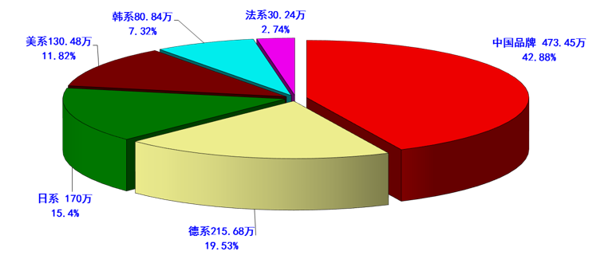
（5）主要汽车生产企业
2016年上半年度汽车销量排名前10位的企业集团销量合计为1140.69万辆，占全部汽车销售的88.91%，同比减少0.87个百分点，销售同比增长7.22%，低于行业增速0.92个百分点；前十企业集团及其排位与去年同期比较，一汽以微弱优势重回前三，广汽增幅最大，吉利、江淮、北汽增幅超二位数。前十汽车生产企业集团销量及市场占有率如下图（销量单位：万辆）。
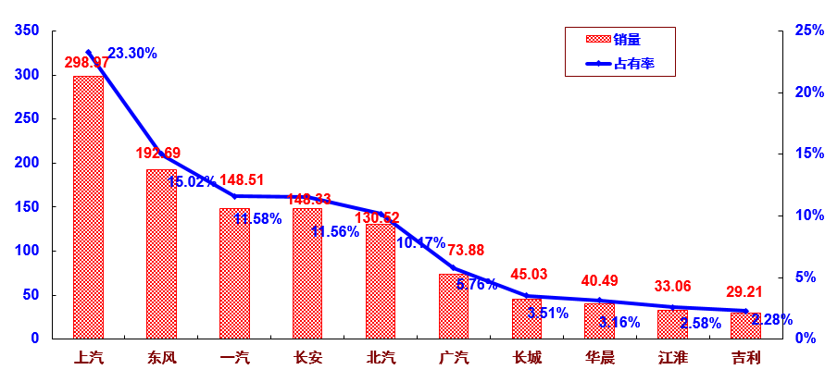
其中， 五大集团共销售汽车919.02万辆，同比上升5.49%，低于行业整体增幅2.65个百分点；占有率71.63%，比上年同期减少；五大集团中，北汽销售高于行业增幅，一汽基本持平，是五大集团中销量同比唯一下降的集团，而其他均低于行业整体增幅，五大集团销售及同比见下图。
4、新能源汽车
据中汽协会统计报导，1-6月新能源汽车生产17.7万辆，销售17万辆，同比分别增长125%和126.9%。其中纯电动汽车产销分别完成13.4万辆和12.6万辆，同比分别增长160.8%和161.6%；插电式混合动力汽车产销分别完成4.3万辆和4.4万辆，同比增长分别为57.1%和64.2%。
5、汽车进出口
据中汽协会统计的汽车整车企业出口数据，上半年度，汽车累计出口31.4万辆，比上年同期下降18.5%。其中乘用车出口11.4万辆，比上年同期下降6.5%；商用车出口20万辆，比上年同期下降33.4%。另据海关统计数据，1-5月，汽车整车累计进口38.1万辆，比上年同期下降12.7%。
二、2016年上半年度上海市场汽车产销
1、上海汽车市场2016年上半年度产销
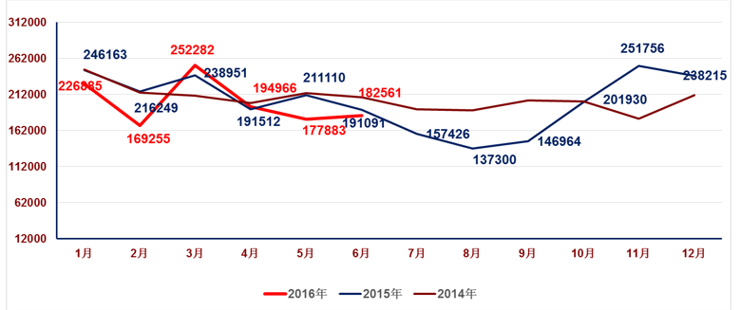
2016年上半年度上海汽车产销分别为120.6万辆和120.38万辆（不含上汽外地产），同比分别下降7.02%和7.05%。按大类车型分，乘用车产销分别为119.09万辆和118.91万辆，同比分别下降7.42%和7.49%，商用车产销分别为15106辆和14766辆，同比分别上升40.3%和51.94%，与行业整体形势差别明显，由于上海产商用车均为客车，而且占汽车总量极低，因此不足以影响上海本地产汽车的产销局面，上半年度上海产汽车销售走势如下图：

2、上海本地产乘用车销售结构比较
2016年上半年度在上海产乘用车销售结构上，基本型乘用车共销售99.75辆，占乘用车销售比重83.89%，比上年同期减少1.58个百分点，销量同比下降9.2%，而SUV销售16.14万辆，同比则上升6.34%，多用途（MPV）销售3.01万辆，同比下降13.89%。按排量分析，1.0-1.6L销售情况稍好，销售85.33万辆，同比上升4.64%；1.6-2.0L销售13.33万辆，同比下降46%； 2.0-2.5L则延续下降态势，销售9739辆，同比降幅超过70%。2.5-3.0L销售757辆，同比虽上升，但量较小。
3、上海各整车厂（含外地产）销售表现
根据中国汽车工业协会公布的数据，2016年上半年度上海三大乘用车企业整车销售分别为：上汽大众累计销售96.87万辆,同比增长3.19%，上汽通用82.75万辆，同比增长4.87%，上汽股份10.97万辆，同比增长60.84%。
上海的商用车均是客车，上汽大通共销售汽车21598辆，其中客车13346辆，同比分别上升37.73%、64.85%，其销售的MPV亦有8.79%的增幅，上海申沃客车销售858辆，同比上升17.7%，上海申龙客车销售562辆，同比有较大下降。由于商用车在整个上海汽车销售中比重很小，对上海汽车销售增幅的贡献度不大。
4、上海乘用车销售品牌表现
上汽旗下乘用车合资品牌以其优良的性价比、便捷的服务，在全国乘用车市场继续处于领先的地位，在2016年上半年度销售量排列前十的轿车品牌中，朗逸、英朗、桑塔纳、科鲁兹分列一、四、六和第十位，合计销售67.74万辆，占全国上半年度轿车销量的12.16%，占前十轿车品牌销量的43.37%；昂科威、途观位列SUV销售量第四、五位；五菱宏光、宝骏730分列MPV销售量第一、二位，合计销售43.84万辆，占前十MPV品牌销量的49.1%。上海乘用车良好的品牌优势，确保了上海汽车行业在全国汽车市场的领先地位。
三、上海市汽车行业经济运行其他表现
1、按照上海市统计局发布的数据，2016年上半年度上海市规模以上企业实现工业总产值14344.7亿元，同比下降4.4%，其中汽车制造业实现工业总产值2626.53亿元，同比下降3.3%，降幅低于全市规模以上企业工业总产值降幅1.1个百分点。上海汽车行业协会纳入统计范围的近130家企业，实现工业总产值2123.93亿元，同比下降6.69%，主营业务收入2811.12亿元，同比下降3.23%，与本市上半年度规模以上工业企业总产值降幅相比，情况稍差。利润总额507.53亿元，同比下降7.96%，从业人员12.11万人，同比下降6.84%。另外，中汽协公布了1-5月份全国重点企业（集团）经济效益情况分析，从数据看本市汽车行业在一些主要经济指标上有差距。
2、上汽集团外企业经济运行基本情况
据对上汽外50余家企业的统计，显示经营运行状况较弱，2016年上半年度工业总产值同比下降3.16%，赢利能力不佳，利润总额同比下降超过40%，其中由于个别企业出现较大起落，故可能掩盖了整体的实际现状。在经济运行质量一些指标方面，显示成本、资金压力较大：
-- 三项费用占主营收入比重16.01%，其中管理费用上升6.82%。
-- 应收帐款49.26亿元，同比上升3.92%；
-- 存货33.72亿元，同比上升5.76%，但其中产成品上升20.68%；
-- 资产总计283.5亿元，同比上升10.83%，但负债151.5亿元，同比却上升了22.65%，负债率上升5个百分点以上。
四、上海地区汽车保有量
1、截至2016年上半年度末，上海地区汽车保有量（不含电车、农用车、挂车等）为301.04万辆，比上季末净增加10.77万辆，比去年同期净增加34.76万辆，增幅13.06%。按使用对象构成分，私车保有量225.79万辆，比去年同期上升15.79%，占保有量的75%，同比增加1.73个百分点，继续呈上升态势，私车比去年同期增加30.79万辆。在私车保有量中，小型客车占99.42%，比上年同期增加0.38个百分点。随着经济社会和人民物质生活水平的提高，一方面私家车将是汽车发展的重要市场，另一方面私家车的快速发展，必然加剧城市道路交通的压力。
2、截至2016年上半年度末，在上海地区汽车保有量中，轿车共197.76万辆，其中国产180.19万辆，进口17.57万辆，与上季末比较，增幅分别为2.68%、4.02%；小型客车（不含轿车）68.47万辆，其中国产51.88万辆、进口16.59万辆，与上季末比较，增幅分别为7.4%、5.67%；数据显示，进口车的增幅明显高于国产车。轿车与小型客车占汽车保有量总数的88.44%，同比增加1.52个百分点。
3、2016年二季度上海各档次国产轿车上牌情况，各档次表现有所不一，中级轿车占比最高达38.92%，上牌量（下同）与去年二季度同比上升10.28%；中高级占比24.89%，同比上升55.45%；普及型轿车占比达24.54%，同比上升11.69%；豪华型占比10.57%，同比上升48.17%；微型车占比仅1.08%，同比下降18.66%。

上海市汽车行业协会信息统计部
2016年7月27日

